TITEL VAN  DE AVTIVITEIT | LEVENDE STRATEGO  – van matroos tot kapitein
LESDOELEN | De matrozen gaan actief aan de slag tijdens het spel.  De matrozen maken kennis met verschillende zeedieren.  De matrozen genieten van het spel.
AANTAL LEERLINGEN | Dit is een activiteit voor de hele groep (minimum 10 matrozen).
DUUR | 30 minuten uitleg, 1uur spel.
MATERIAAL | - Kaartjes in 2 kleuren (blauw en groen)  - Afspanlint om de veilige zones te markeren, eventueel het volledig speelveld  - Twee vlaggen
VERLOOP ACTIVITEIT | Voorbereiding  - Kies een uitdagend terrein waarop 2 kampen mogelijk zijn.  - Baken eventueel het speelterrein af.  Spelverloop  Probeer om ter eerst de vlag van het andere team te veroveren.  Verdeel de matrozen in twee ploegen en laat ze hun eigen kamp kiezen op het terrein. Vraag ze om de vlag (stuk stof) te verstoppen in dit kamp. De vlag moet deels zichtbaar zijn en moet gedurende het hele spel op dezelfde plaats blijven liggen. Het doel van het spel is om de vlag van de tegenpartij te stelen en naar het eigen kamp te brengen.  De deelnemers lopen naar het kamp van het andere team om de vlag te zoeken. In elk kamp blijft eventueel 1 iemand zitten om de kaartjes uit te delen (1 aan elk teamlid). Op het kaartje staat een rang. Als een matroos onderweg een matroos van een andere team tikt, moeten ze beiden elkaars rang laten zien. De hoogte wint en krijgt het kaartje van de lagere rang. Die moet dus weer terug naar zijn kamp voor een nieuw kaartje. Bij gelijke rangen gebeurt er niets en kunnen ze weer verder op jacht. Op die manier kunnen de matrozen ervoor zorgen dat tegenstanders niet snel bij hen in het kamp komen. Gebeurt dit toch, dan krijgen de tegenstanders 10 seconden de tijd om de vlag te zoeken.  De bom loopt rond maar mag zelf niemand aantikken. Wie de bom aantikt, is het kaartje kwijt en moet dan om een nieuw.  Speeleinde  Het team die het snelst de vlag van het andere team in zijn eigen kamp krijgt, wint. Indien na 1uur nog niemand de vlag vond, worden de punten van de afgenomen kaartjes geteld om een winnaar te weten.
DIFFERENTIATIE * | Baken het terrein duidelijk af, maak het terrein eventueel kleiner, dit naar kunnen van de matrozen.  Er kan gewerkt worden met minder kaartjes, bijvoorbeeld 4 rangen in plaats van 8.

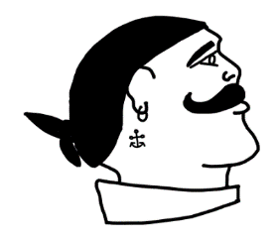  - PIRAAT  Verslaat: 2, 3, 4, 5, 6, 7, 8, 9 |  | 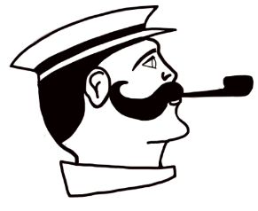  - KAPITEIN  Verslaat 3, 4, 5, 6, 7, 8, 9
- MATROOS  Verslaat: 4, 5, 6, 7, 8, 9 |  | - PIETERMAN  Verslaat: 5, 6, 7, 8, 9
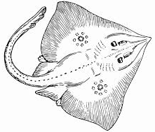  - ROG  Verslaat : 6, 7, 8, 9 |  | 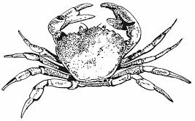  - KRAB  Verslaat: 7, 8, 9
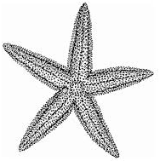  - ZEESTER  Verslaat: 8, 9 |  | 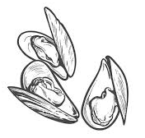  - MOSSEL  Verslaat: 9
- KWAL  Verslaat: 1 |  | 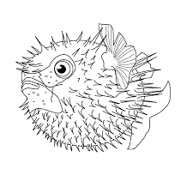  - KOGELVIS  Je bent de bom! Jij mag niemand aantikken. Wie jou aantikt is zijn kaartje kwijt.
TITEL VAN  DE AVTIVITEIT | LEVENDE STRATEGO  – zeebonken en zeemeerminnen
LESDOELEN | De zeebonken en zeemeerminnen gaan actief aan de slag tijdens het spel.  De zeebonken en zeemeerminnen maken kennis met verschillende zeedieren.  De zeebonken en zeemeerminnen genieten van het spel.
AANTAL LEERLINGEN | Dit is een activiteit voor de hele groep (minimum 10 matrozen).
DUUR | 30 minuten uitleg, 1uur spel.
MATERIAAL | - Kaartjes in 2 kleuren (blauw en groen)  - Afspanlint om de veilige zones te markeren, eventueel het volledig speelveld  - Twee vlaggen
VERLOOP ACTIVITEIT | Voorbereiding  - Kies een uitdagend terrein waarop 2 kampen mogelijk zijn.  - Baken eventueel het speelterrein af.  Spelverloop  Probeer om ter eerst de vlag van het andere team te veroveren.  Verdeel de zeebonken en zeemeerminnen in twee ploegen en laat ze hun eigen kamp kiezen op het terrein. Vraag ze om de vlag (stuk stof) te verstoppen in dit kamp. De vlag moet deels zichtbaar zijn en moet gedurende het hele spel op dezelfde plaats blijven liggen. Het doel van het spel is om de vlag van de tegenpartij te stelen en naar het eigen kamp te brengen.  De deelnemers lopen naar het kamp van het andere team om de vlag te zoeken. In elk kamp blijft eventueel 1 iemand zitten om de kaartjes uit te delen (1 aan elk teamlid). Op het kaartje staat een rang. Als een zeebonken en zeemeerminnen onderweg een zeebonk of zeemeermin van een andere team tikt, moeten ze beiden elkaars rang laten zien. De hoogte wint en krijgt het kaartje van de lagere rang. Die moet dus weer terug naar zijn kamp voor een nieuw kaartje. Bij gelijke rangen gebeurt er niets en kunnen ze weer verder op jacht. Op die manier kunnen de zeebonken en zeemeerminnen ervoor zorgen dat tegenstanders niet snel bij hen in het kamp komen. Gebeurt dit toch, dan krijgen de tegenstanders 10 seconden de tijd om de vlag te zoeken.  De bom loopt rond maar mag zelf niemand aantikken. Wie de bom aantikt, is het kaartje kwijt en moet dan om een nieuw.  Speeleinde  Het team die het snelst de vlag van het andere team in zijn eigen kamp krijgt, wint. Indien na 1uur nog niemand de vlag vond, worden de punten van de afgenomen kaartjes geteld om een winnaar te weten.
DIFFERENTIATIE * | Baken het terrein duidelijk af, maak het terrein eventueel kleiner, dit naar kunnen van de zeebonken en zeemeerminnen.  Er kan gewerkt worden met minder kaartjes, bijvoorbeeld 4 rangen in plaats van 8.

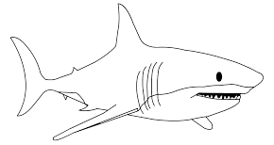  - HAAI  Verslaat: 2, 3, 4, 5, 6, 7, 8, 9 | 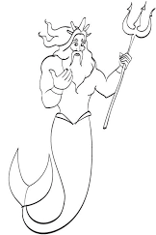  - ZEEKONING  Verslaat: 3, 4, 5, 6, 7, 8, 9
- ZEEBONK/ZEEMEERMIN  Verslaat: 4, 5, 6, 7, 8, 9 | - PIETERMAN  Verslaat: 5, 6, 7, 8, 9
- ROG  Verslaat : 6, 7, 8, 9 | - KRAB  Verslaat: 7, 8, 9
- ZEESTER  Verslaat: 8, 9 | - MOSSEL  Verslaat: 9
- KWAL  Verslaat: 1 | - KOGELVIS  Je bent de bom! Jij mag niemand aantikken. Wie jou aantikt is zijn kaartje kwijt.

